Penggunaan Atlassian Jira

Terlebih dahulu lakukan proses register dan login untuk membuat dan masuk akun Atlassian Jira

Lakukan pendaftaran dan pembuatan akun pada website Atlassian jira, setelah itu jira akan menyuruh user membuat nama domain untuk project. Contoh zarashiki.atlassian.net

Membuat project

Klik menu project ,lalu pilih create project setelah itu pilih template yang di inginkan dan jenis project apa yang ingin di buat ,contoh gambar di bawah ,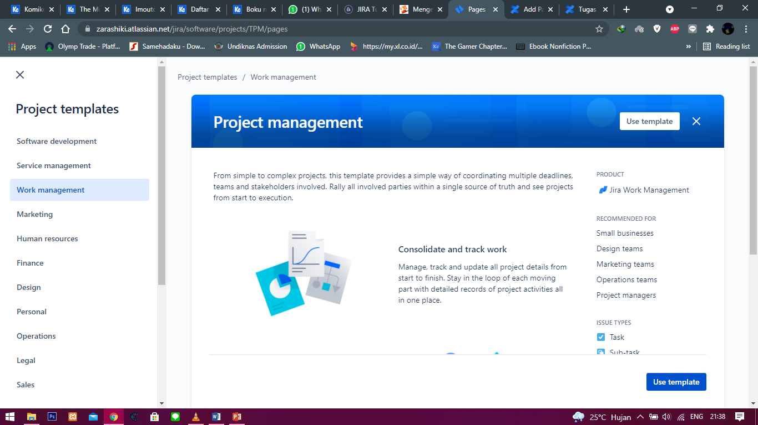

Setelah itu berikan nama pada project dan klik create projek

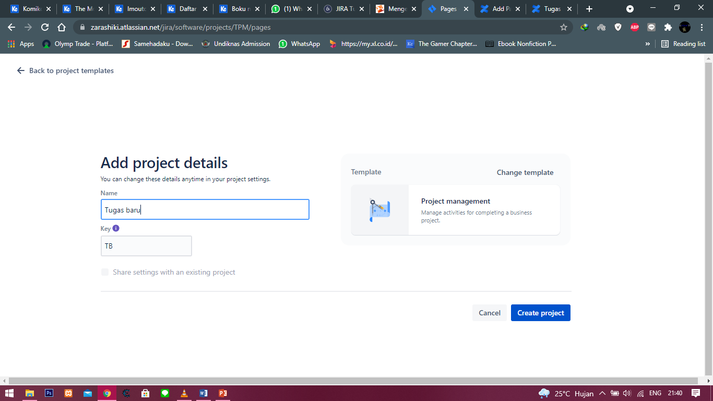

Membuat issue

Pada menu board klik create pada “to do” lalu buat issue / tugas yang akan dikerjakan ,selanjutnya

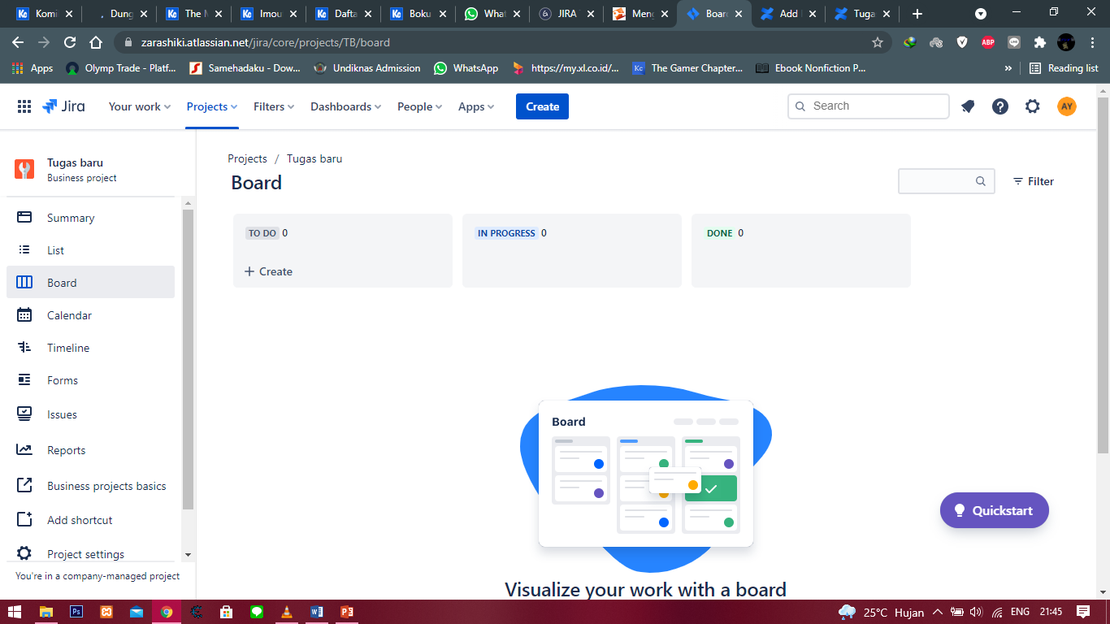

Selanjutnya invite team

Undang rekan kerja dalam project tersebut dengan klik menu people dan invite teammate

kita bisa memprivasi satu anggota khusus untuk mengerjakan issue atau projeknya

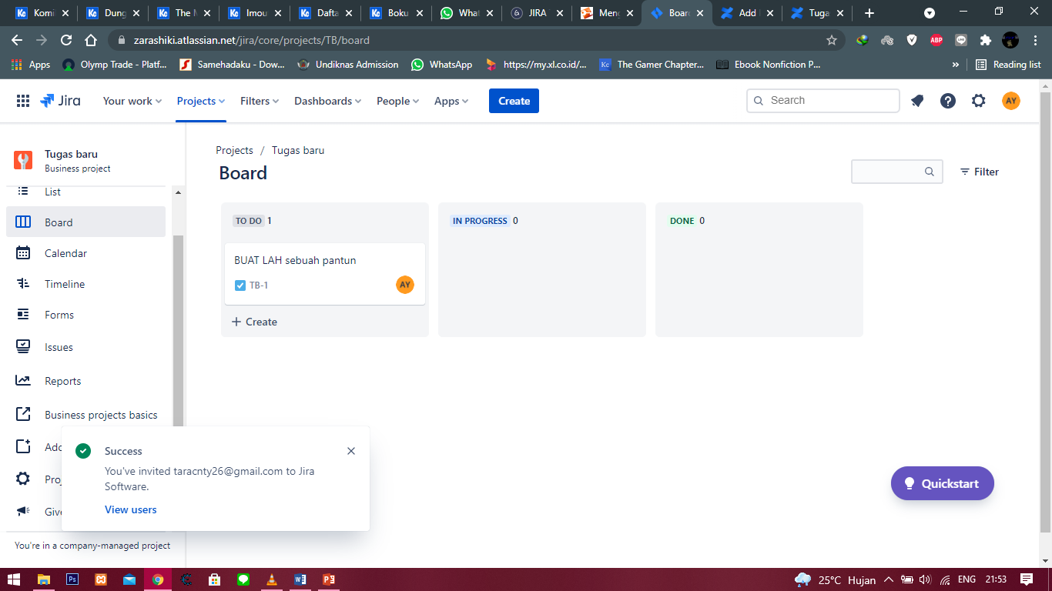

Selanjutnya kerjakan issue dengan job masing-masing yang sudah ditentukan

Jika ingin memberi deadline pada issue bisa dengan menu timeline

Lalu klik pada bulan / tanggal berapa deadline issue tersebut

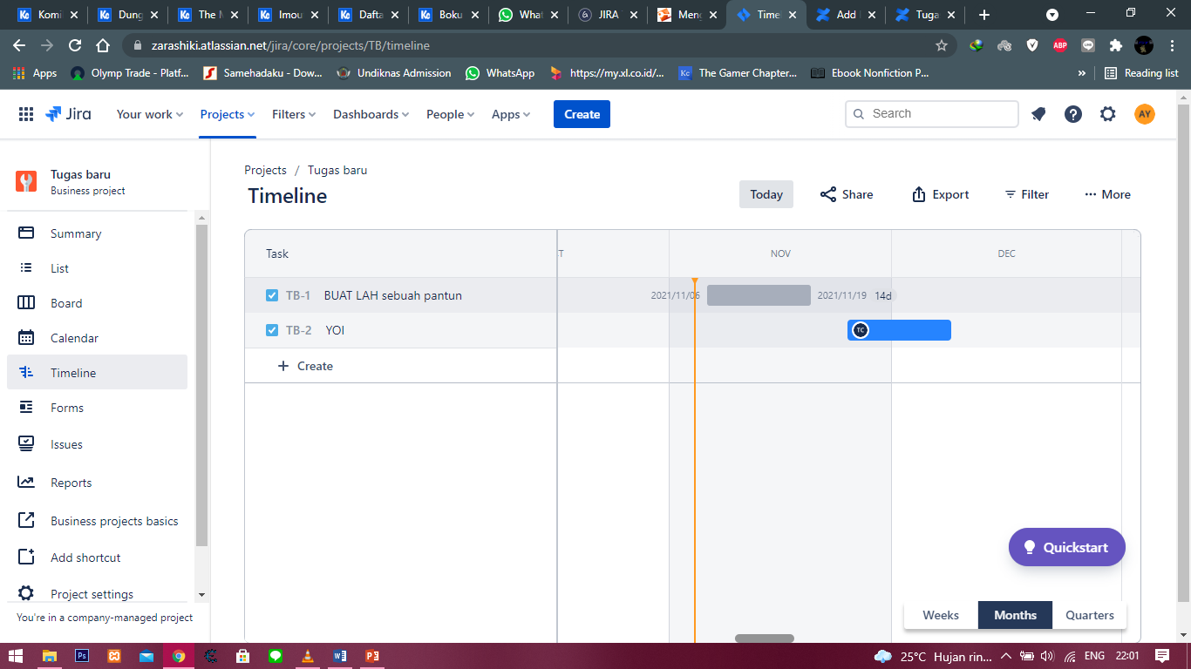

Perlu diperhatikan dalam membuat menentukan deadline issue atau task yang dikerjakan

Tentukan assigment atau project leader,jika tidak ada bisa pilih automatic assigment agar progres issue bisa di done atau dikatakan selesai.

Pada fitur add shortcut:



user dapat menghubungkan atau mengkoneksikan dengan software manajemen lainnya,seperti Github,gitbucket,Microsoft teams dan lainnya

Tingal masukan link atau URL project dan nama project dari software project yang ingin dihubungkan